**Шило Андрей (Szyło Andrzey)**

30 июня 1807 г – крещение сына Петр (НИАБ 136-13-894, лист 63, №32/1807-р (ориг)).

12 сентября 1809 г – крещение сына Антона (НИАБ 136-13-894, лист 75об, №44/1809-р (ориг)).

**НИАБ 136-13-894:** Лист 63. **Метрическая запись №32/1807-р (ориг).**

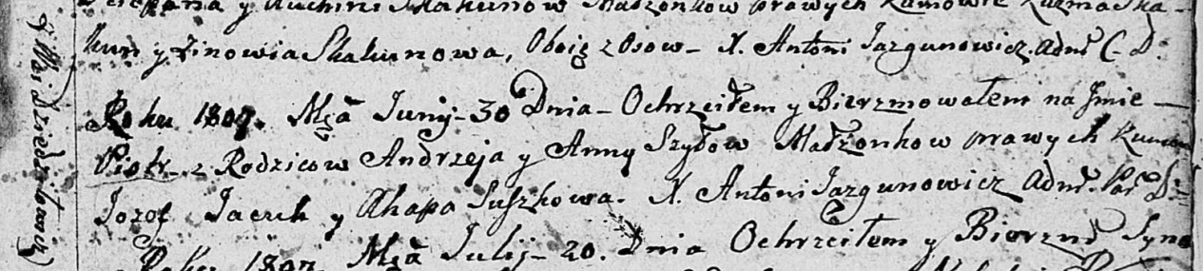

Дедиловичская Покровская церковь. 30 июня 1807 года. Метрическая запись о крещении.

Szyło Piotr – сын родителей с деревни Дедиловичи.

Szyło Andrzey – отец.

Szyłowa Anna – мать.

Jacuk Jozef – кум.

Suszkowa Ahapa – кума.

Jazgunowicz Antoni – ксёндз.

**НИАБ 136-13-894:** Лист 75об. **Метрическая запись №44/1809-р (ориг).**

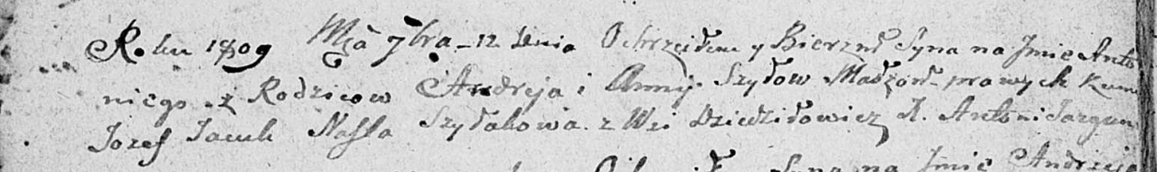

Дедиловичская Покровская церковь. 12 сентября 1809 года. Метрическая запись о крещении.

Szyło Antoni – сын родителей с деревни Дедиловичи.

Szyło Andrzey – отец.

Szyłowa Anna – мать.

Jacuk Jozef – кум.

Szyłakowa Nasta – кума.

Jazgunowicz Antoni – ксёндз.